Id,nombre,correo,telefono

CLI1,Jose Jose,jose12@gmail.com,0284765364

CLI2,Maria Garcia,mari33@hotmail.com,0987466553

CLI3,Luis Perez,luisperez@example.com,0987654321

CLI4,Ana Martínez,anam@example.com,0123456789

CLI5,Carlos Rodríguez,carlosr@example.com,1357902468

CLI6,Sofía López,sofial@example.com,9876543210

CLI7,Andrés Gómez,andresg@example.com,6543210987

CLI8,Laura García,laurag@example.com,3210987654

CLI9,Pablo Hernández,pabloh@example.com,9876543210

CLI10,Marina Sánchez,marinas@example.com,4567890123

CLI11,Eduardo Ramírez,eduardor@example.com,7890123456

CLI12,Valeria Martínez,valeriam@example.com,2345678901

CLI13,Miguel Ángel Rodríguez,miguela@example.com,5678901234

CLI14,Daniela López,danielal@example.com,8901234567

CLI15,Ricardo Pérez,ricardop@example.com,0123456789

CLI16,Carolina Martín,carolinam@example.com,3456789012

IdCont,idCli,MontoCuenta,fecha

CON1,CLI1,2000,345,20180410

CON2,CLI1,1870,20201225

CON3,CLI2,1500,20220315

CON4,CLI2,1200,20211201

CON5,CLI3,2200,20230420

CON6,CLI3,1800,20210810

CON7,CLI4,3000,20200229

CON8,CLI4,2500,20211111

CON9,CLI5,2800,20240115

CON10,CLI5,3200,20231130

CON11,CLI6,1800,20210520

CON12,CLI6,2000,20221212

CON13,CLI7,2500,20200905

CON14,CLI7,2700,20210310

CON15,CLI8,1900,20220815

CON16,CLI8,2100,20231231

CON17,CLI1,2200,20240101

CON18,CLI1,2300,20240505

Creamos la base de datos:

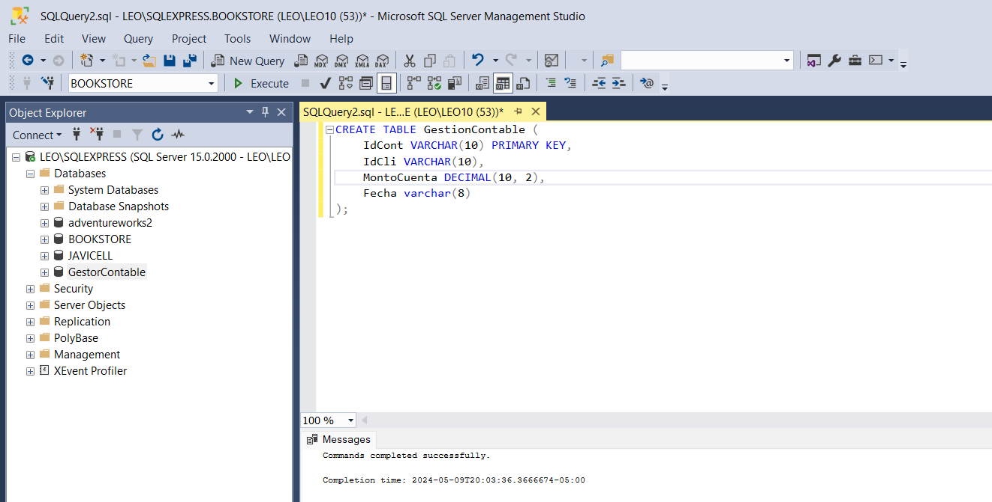

Creamos las bases de Datos de los sistemas

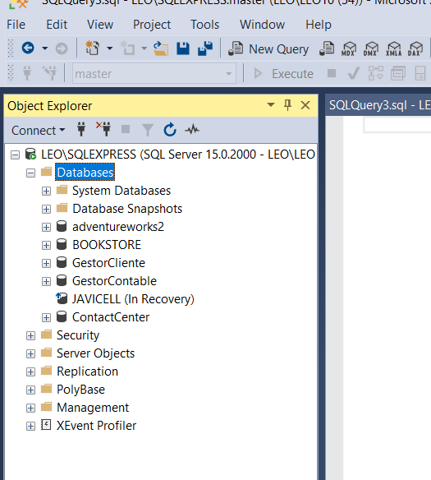

Creo el flujo y los elementos necesarios para Cargar los datos del Sistema Contable a la base de datos.

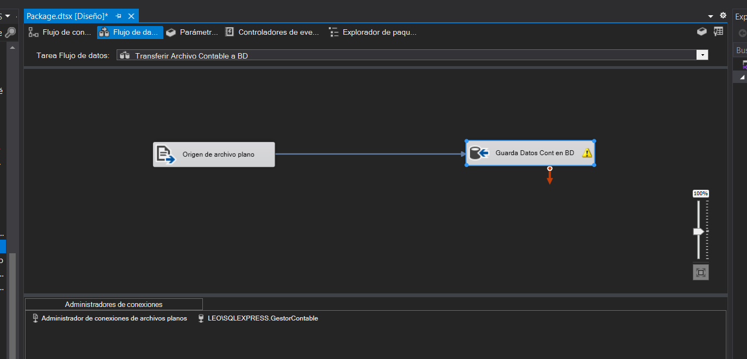

Revisamos que se hayan cargado los datos

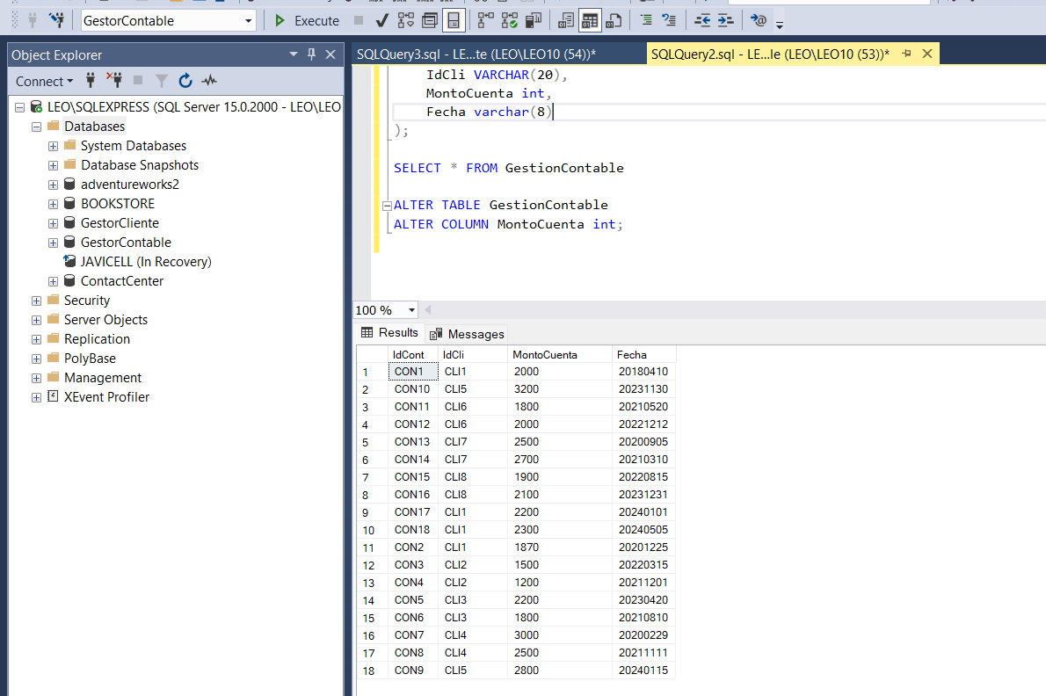

Creamos la tabla Clientes e ingresamos varios registros

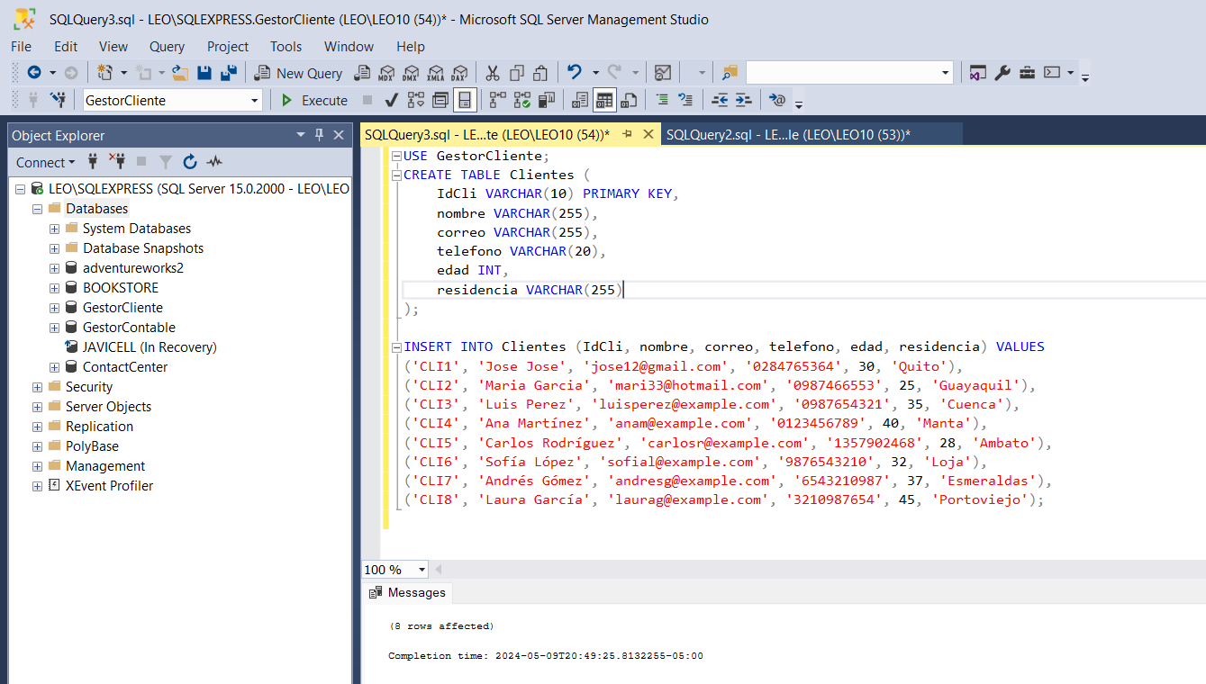

Creamos una base de datos para almacenar la información de todos los datos

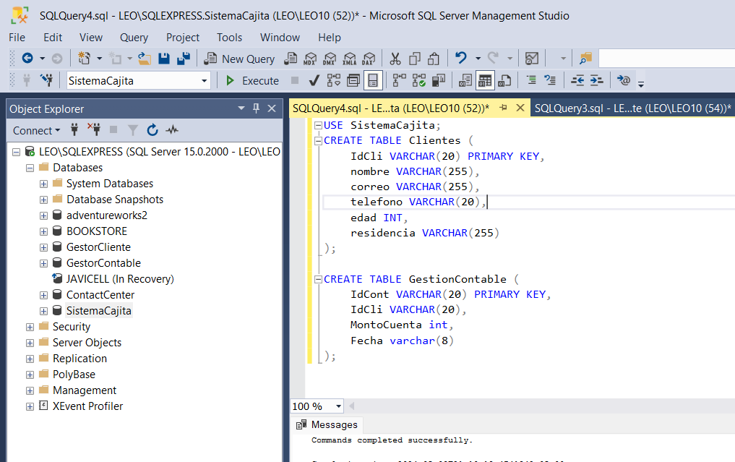

Integramos los 2 Origenes de los datos, el Sistema Contable y el Sistema gestor de Clientes y guardamos la información a la base de datos creada

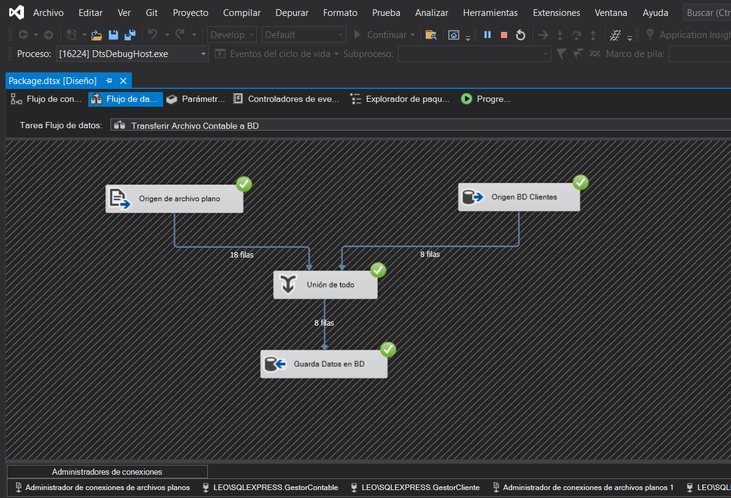

Verificamos que se cargue la información

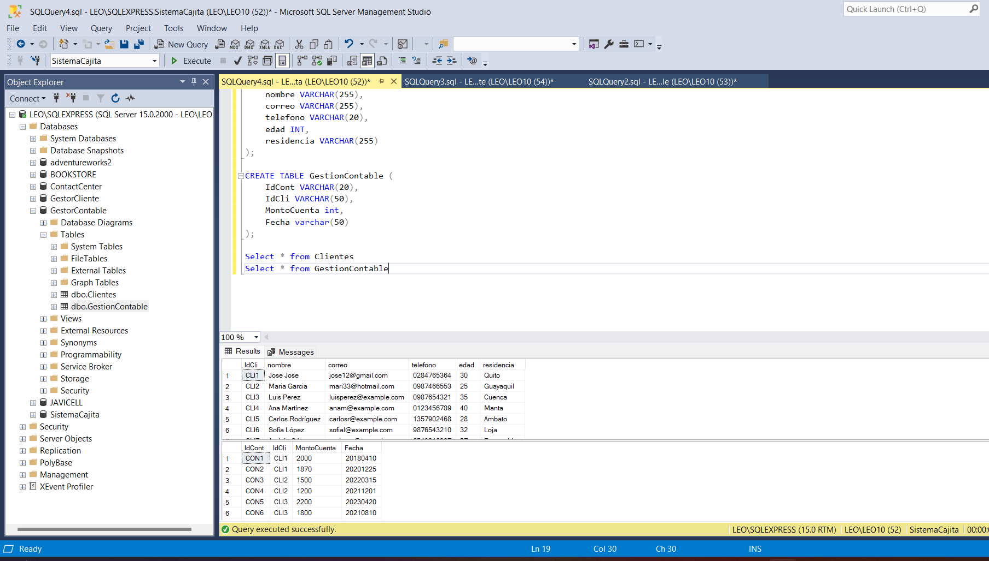

Creamos una base de datos en MYSQL para el Sistema de Contact Center

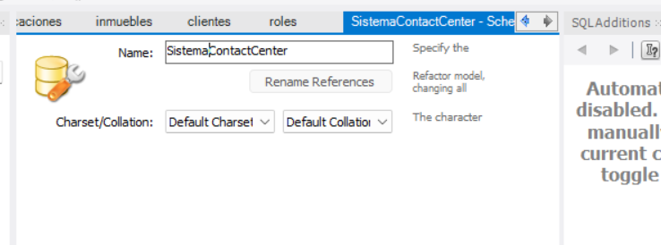

Creamos una tabla para el almacenar los datos del Contact Center

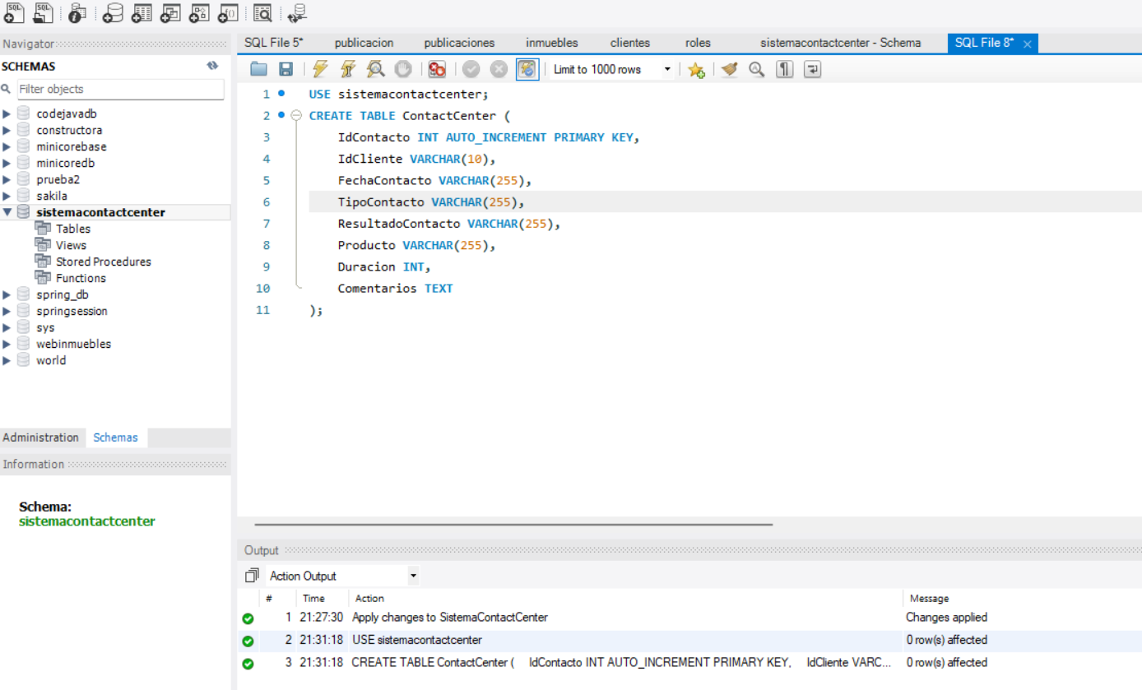

Creamos la integración con la base de Contact Center

